**需**

**求**

**规**

**格**

**说**

**明**

**书**

**版本号（2.0）**

**编制： 审核：____ _ 批准：_____**

西安欧亚学院ant工作室

2019年7月

|  |  |  |  |
| --- | --- | --- | --- |
| **版本** | **日期** | **更改人** | **描述（注明修改的条款或页）** |
| V2.0 | 2019.7.18 | 刘天琪 | 1.引言 |
| V2.0 | 2019.7.18 | 王佳乐 | 2.项目概述 |
|  | 2019.7.19 | 刘天琪、王佳乐 | 3.需求规定 |
|  | 2019.7.24 | 刘天琪 | 2.项目概述 |
|  | 2019.7.24 | 王佳乐、刘天琪、王甄瑞 | 2.2.1程序描述 |
|  |  |  |  |

**批准人签字**

|  |  |  |  |
| --- | --- | --- | --- |
| **职务** | **甲方/乙方** | **姓名** | **日期** |
|  |  |  |  |
|  |  |  |  |
|  |  |  |  |

# 引言

## 编写目的

### 目的

本需求规格说明书将根据付宏科校长表达的想法与本项目组整合形成的需求结果实现功能的完善及需求的完整，力求实现业务需求提出者与需求分析人员、开发人员、测试人员及其相关利益人对需求达成共识的共同目标。本需求规格说明书完成后须经用户确认，作为本次项目组概要设计开发及测试的依据和基础。

### 预期读者

本项目组设计人员、开发人员、测试人员及其他相关人员。

## 背景

### 系统的名称

系统名称：高职学院教师绩效评价体系2.0

### 任务的提出者和使用者

提出者：高职分院各领导

使用者：西安欧亚学院高职分院

### 任务承接者及实施者

任务的提出者：高职分院各领导

任务的承接者：ant工作室

工程的实施者：ant工作室

工程的组织者：ant工作室

### 最终用户

西安欧亚学院高职分院的领导、老师和学生。

### 软件运行模式

## 定义

静态数据：本身存在于之前数据库中的所有数据。2017和2018级高职学生数据发生变化的可能性比较小。

动态数据：包括学生漏填的个人信息上传、负责老师的审核、数据统计更新、未来学级学生的信息录入。

模拟数据：模拟学生个人信息，是虚构出来的，方便开发人员进行添加、修改、删除等操作。

报表：利用Excel工具运用公式取得各学生基本资料，以报表的形式导出所查询人员数据。

# 项目概述

## 项目描述

本项目为全体教职工提供简单便捷的办公平台，解决大部分的需要人力统计的一些数据，形成清晰的汇报表格。为有限的空间提供更大化的利用。提供一个资源共享的平台。

## 项目功能

可以自动给班级匹配职业导师；自动生成考试AB组的考场签到表，职业导师可以通过自己的账号直接进行打印；绩效成绩由管理员进行后台的输入，最终，老师可以通过在自己的账号查询自己的绩效的成绩；提供一个资源共享的一个平台；对教室资源可以做出一个智能化的分配，达到资源利用最大化；对于学生在校的情况，对家长做出一个即使的反馈（可以通过短信或者邮箱）。

### 程序描述

#### 报表管理模块

##### 考试签到

**功能描述：**考试签到是为了给学生考试实现分组签到的功能。

对一个班学生进行分组AB,即在预览打印页面生成分页打印，实现一个班同学两个班考试两个班签到的目的。

**模块名称：**考试签到

**模块标识符：SYS_ROLE**

**操作描述：**点击报表管理模块后选择考试签到，通过搜索栏的多项下拉框选择系别、年级、专业等关键词进行搜索，在下方显示的表列中点击导出按钮进行Excel表格文件的导出。

**流程图解：**

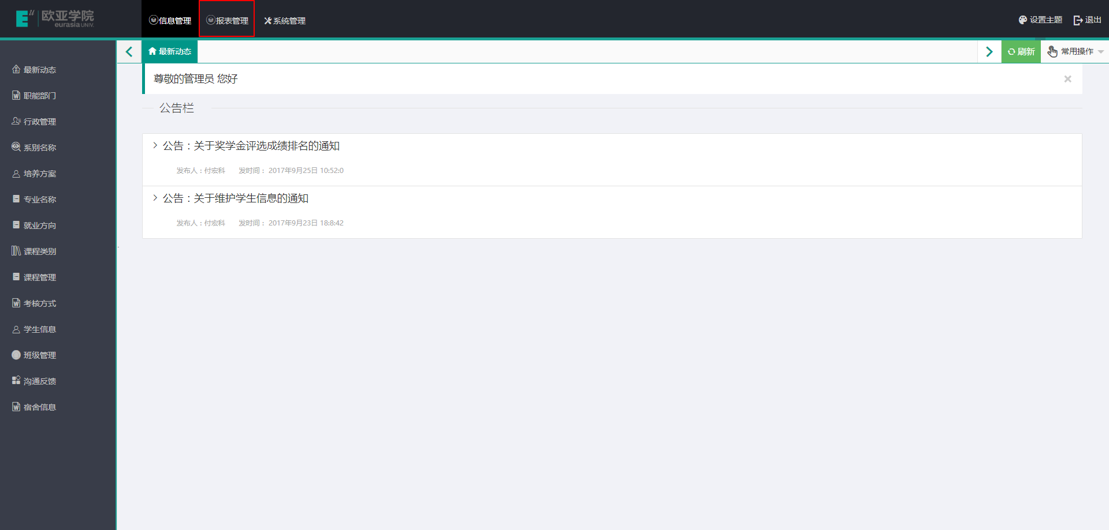

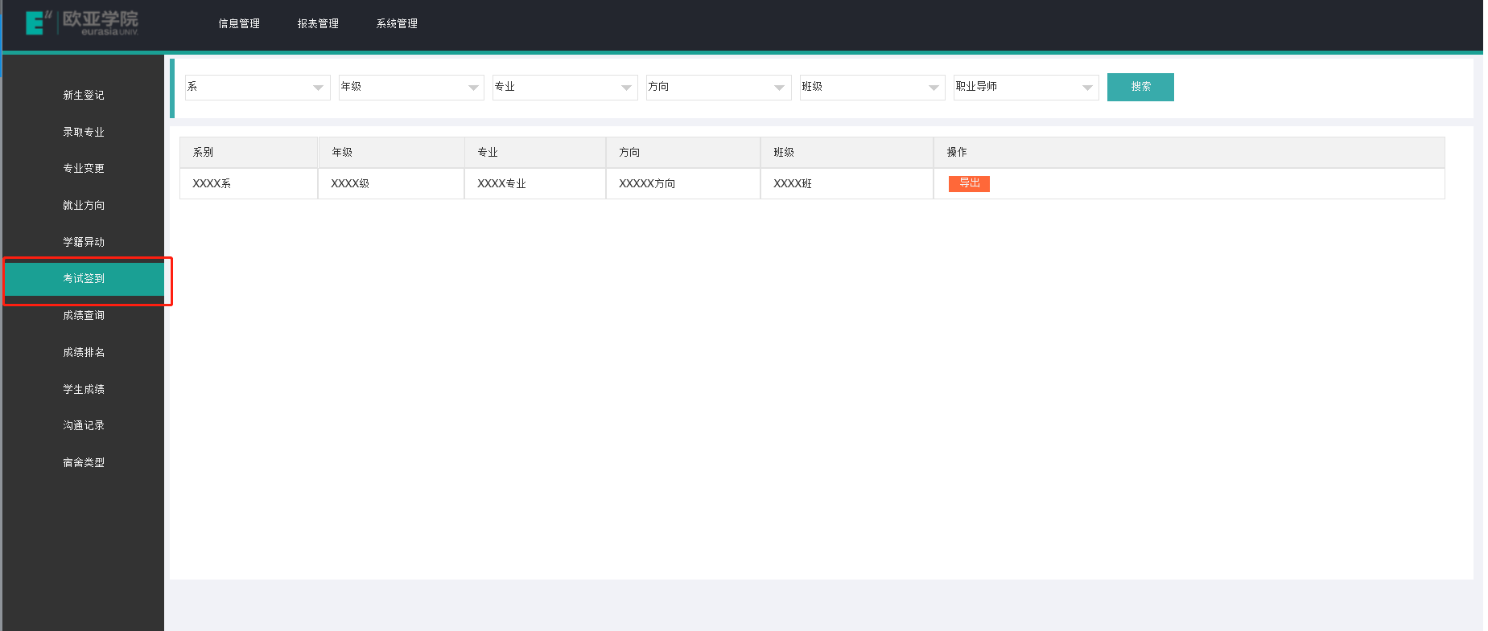

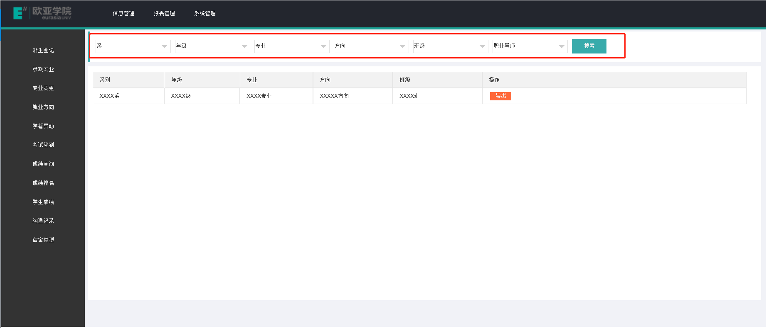

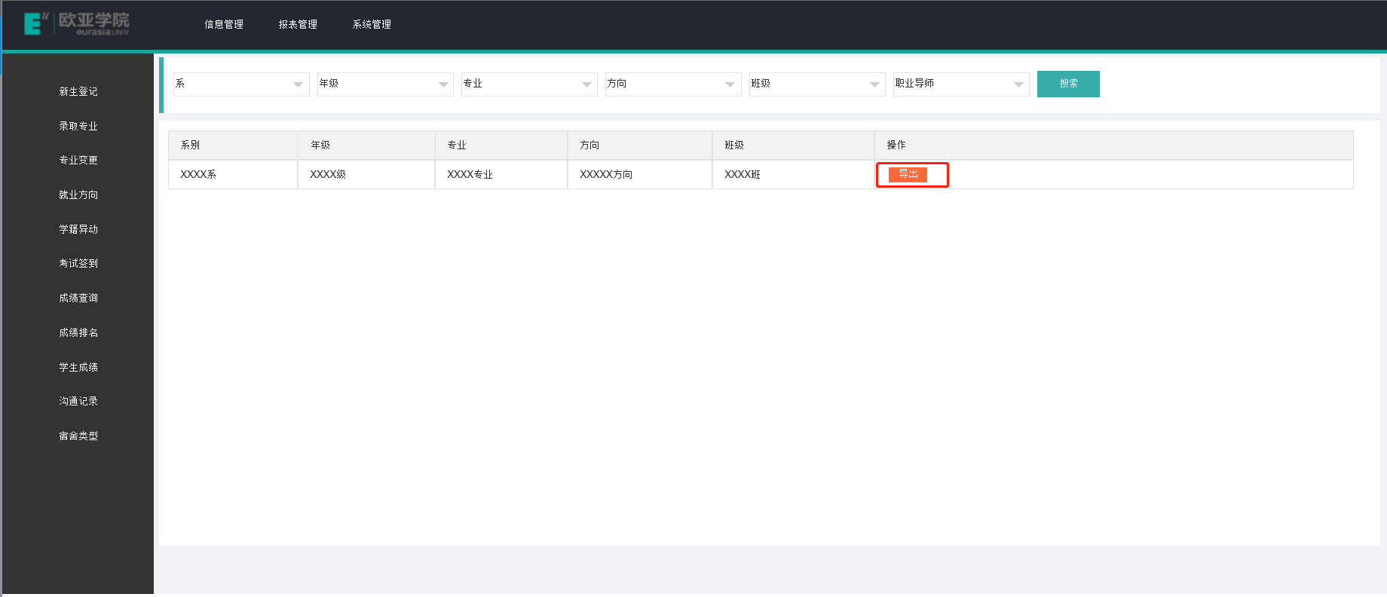

**备注：**

1. 上图所示为生成考试签到表的流程。
2. 默认为教师角色使用。

##### 绩效查询

**功能描述：**绩效查询是为了让在职老师查询自己的绩效成绩，专职教师出现C专绩效成绩单，兼职教师出现D兼绩效成绩单。

**模块名称：**绩效查询

**模块标识符：SYS_ROLE**

**操作描述：**点击报表管理模块后选择绩效查询，通过搜索框输入工号或者系别进行查询，可进行添加、修改、删除、导出等操作。

**流程图解：**

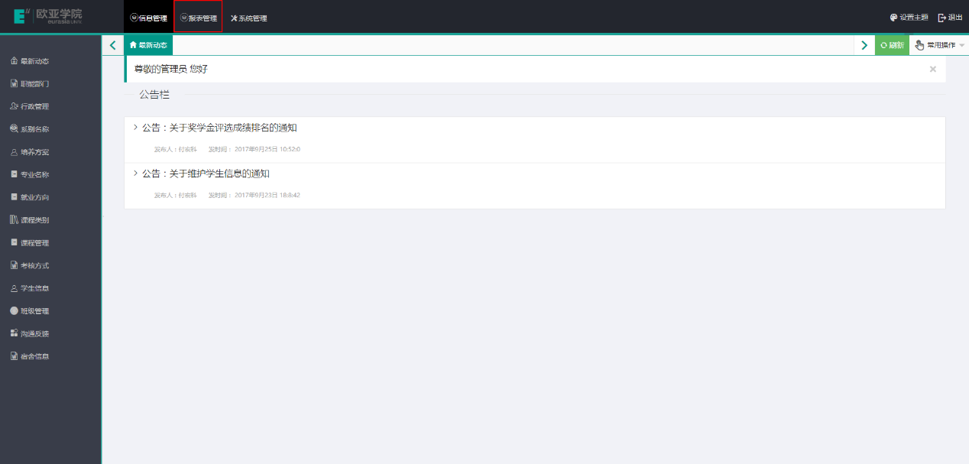

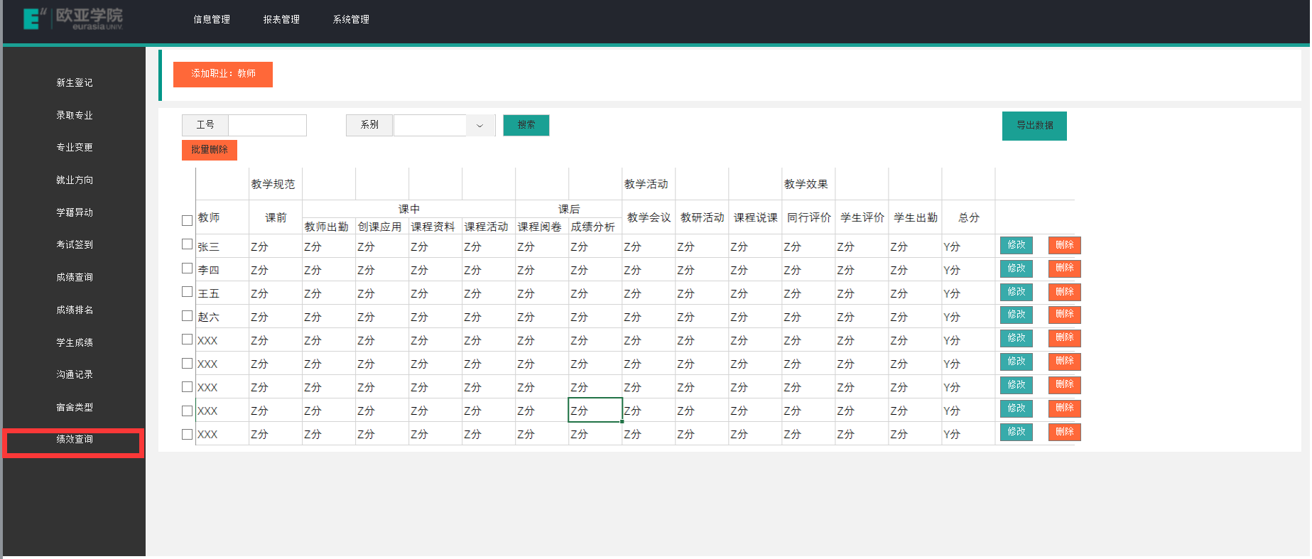

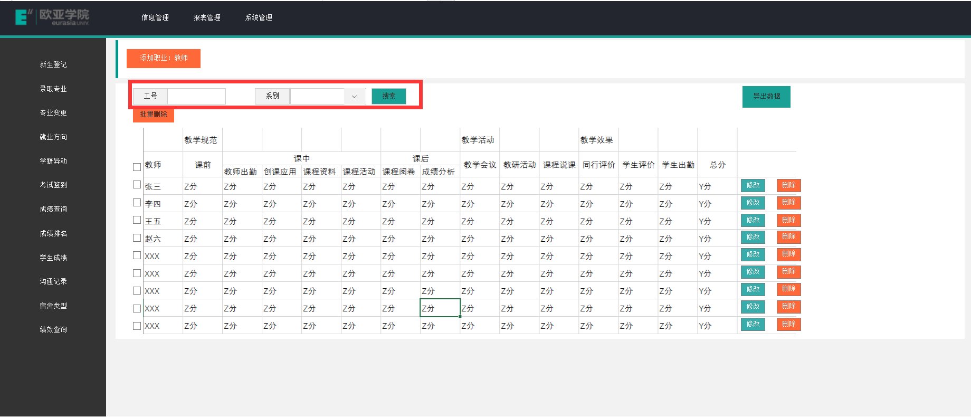

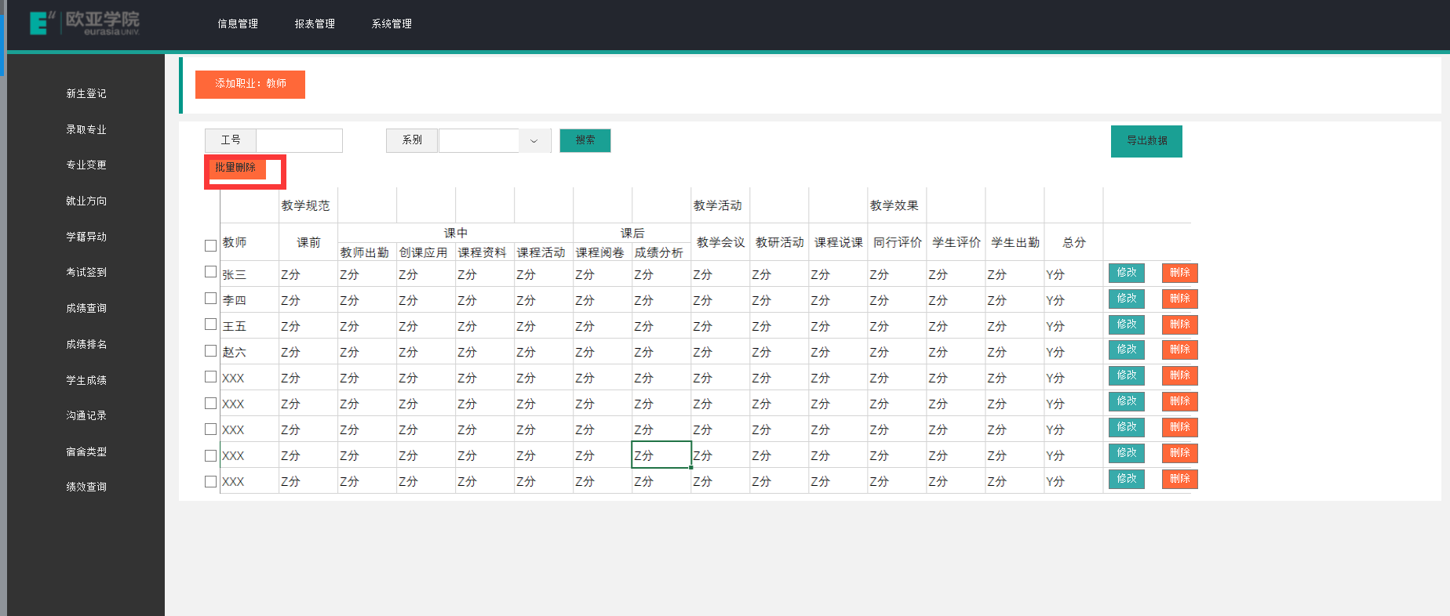

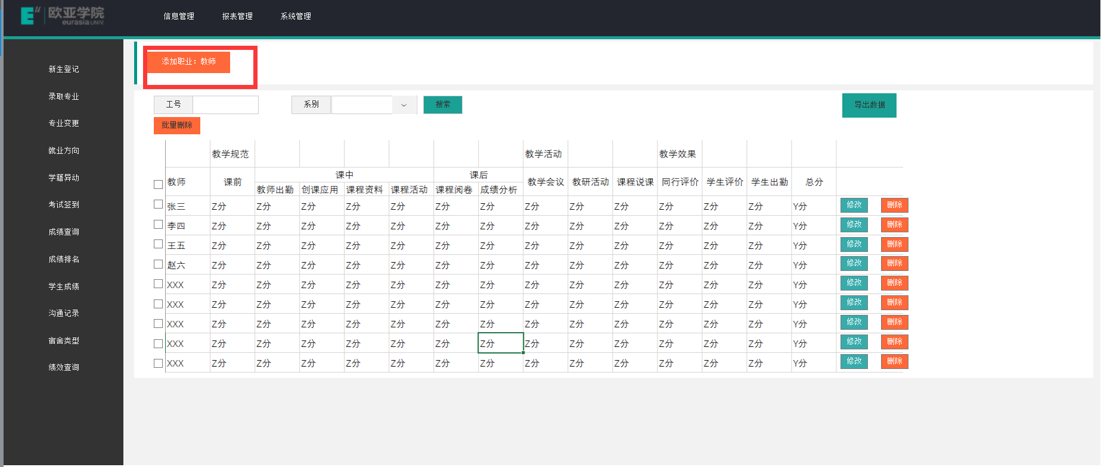

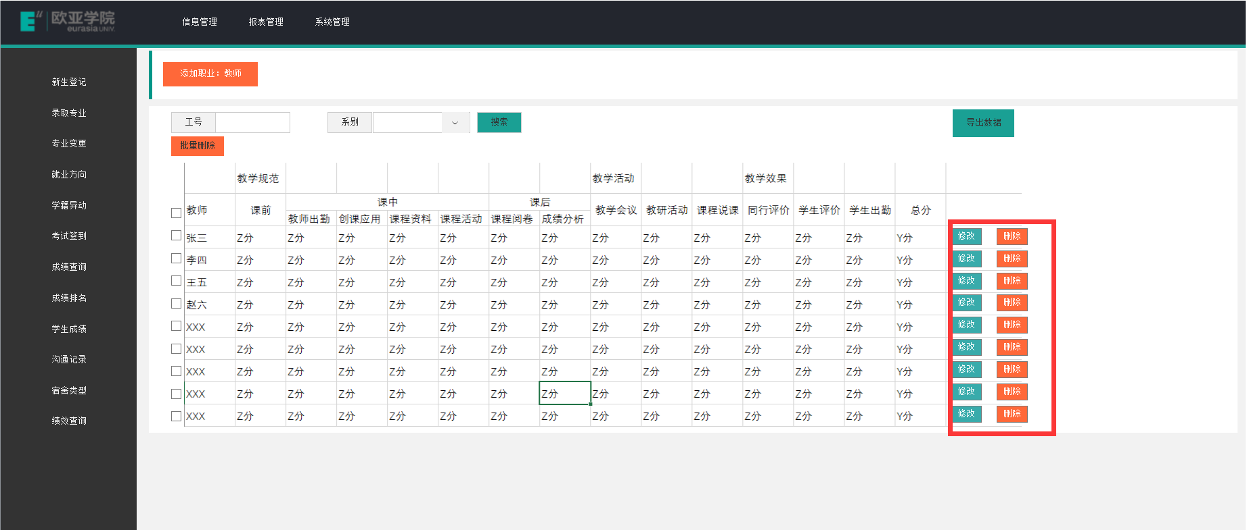

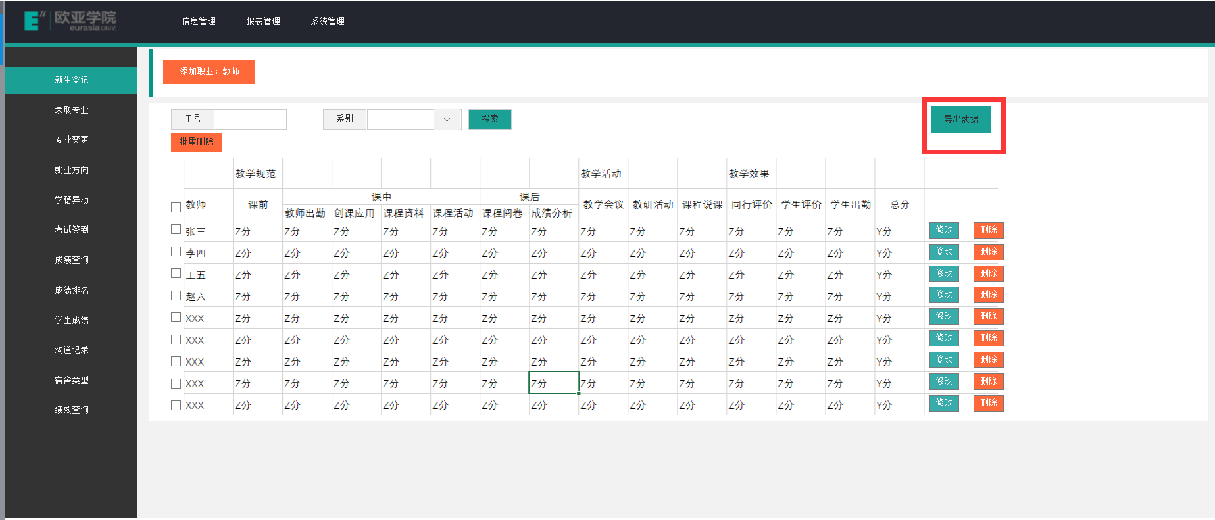

**备注：**

1. 上图所示为生成绩效表的流程。
2. 默认为管理员角色使用。

## 用户分类

根据用户对系统模块使用的权限以及用户的业务职能的不同，可将用户角色定义为以下几类：

1. 系统管理员：维护系统的基本数据。
2. 教师：可以查询绩效成绩，分组AB打印考场签到表。（专职教师出现C专绩效成绩单，兼职教师出现D兼绩效成绩单。）
3. 领导：通过系统提供的数据，可查询每个老师的绩效成绩。

## 一般约束

1. 详细了解领导及老师的需求，是软件系统顺利完成的关键。
2. 技术实现，若技术支持出现故障或疑难问题无法解决，程序开发出现偏差，会延误工程进度，影响工程的按期完工。
3. 软件工程，若软件工程陈述出现问题，部分描述含混不清，则会影响系统的完整性与可继承性。
4. 安装与实施是工作的重心，再好的软件系统，如果没有很好的测试就投入使用，将会对整个项目的顺利进行起到阻碍的作用。
5. 在项目管理方面，如管理者没有预见性，对出现的问题无法采用可行的解决手段，都会影响开发模块之间的互动，从而影响工作的顺利开展，导致工作无法按期完工。

## **产品描述**

本产品的开发语言将采用目前流行的、面向对象的java语言，采用B/S模式，客户端以Windows操作系统为主，数据存储采用oracle 11g大型关系型数据库。其中，B/S部分将实现基本的数据交互等功能，实现学生快速填写个人基本信息，导师无障碍读取学生信息，保证信息无误的前提下给班级匹配导师，给学生分组生成考试签到表。绩效方面，专职老师与兼职老师都能自动导出绩效成绩单。本平台系统面向高职各专业学生与老师，界面友好、易懂好学、使用方便、操作简单。

# 需求规定

## 软件内部功能模块结构图

## 对性能的要求

### 精度

本软件的输入输出数据精度要求，小数位保留两位，整数部分不限制，没有特殊说明时，数据均为正值，正值表示超出，负值表示节约数据亏损，说明对该软件的输入、输出数据精度的要求，可能包括传输过程中的精度。

### 时间特性要求

本软件系统作用于教学管理平台，时间特性上的要求除与运行计算机的性能、网络服务器的性能有关系外，在程序本身还需要达到如下要求：

A、响应时间本程序采用的是java开发环境结合大型关系型数据库oracle为整个技术构架，为此系统操作时能及时响应。

B、更新处理时间：程序的更新处理时间受输入/ 输出数据量

的大小影响、网络速度的影响、工作计算机的主频影响、服务器的速度影响、开发语言和操作系统对速度影响不大；

C、数据的转换和传送时间：数据的转化受服务器速度影响。

### 灵活性

说明对该软件的灵活性的要求，即当需求发生某些变化时，该软件对这些变化的适应能力，如：

A、操作方式上的变化

本软件采用的B/S工作模式，在操作上和传统的C/S操作程序的操作有一定的区别，但是在程序的执行速度上反应更加快速，程序运行界面更加友好，操作更加方便。

B、运行环境的变化

程序的运行环境采用和本单位通用的微软Windows系列操作系统，使操作更加方便，灵活。为确保数据库的安全，服务器计算机操作系统可考虑采用Windows server等系统；

C、同其他软件的接口的变化

预留接口，与可能使用到的中间件、第三方软件友好衔接。

### 功能性

功能全面和强大是总的需求，主要包括：

1. 所有模块组成一个全面的知识教学平台。
2. 系统提供的功能必须人性化、系统化。

### 可靠性

可靠性需求包括以下四个方面：

1. 硬件方面，整体网络安全可靠，必要的备份机制，紧急事故应急预案等。
2. 网络的安全性，建立内部网络和外部网络之间的防火墙,合理的IP规划等。
3. 数据通讯的可靠性，自动通讯,定时汇总传输,数据录入等。
4. 数据的安全性，重要数据加密；数据访问权限规划；异常自动处理等。

### 易使用性

易使用性需求包括以下三个方面：

1. 简单：操作简单；界面简洁；运行所需插件自动安装。
2. 智能：人性化的警告、错误提示；数据的关联录入和计算；数据平衡关系的校验等。
3. 灵活：输入设备（键盘鼠标）的灵活运用；功能键和快捷键使用等。

### 运行环境

由于本系统采用的是B/S的模式，所以本系统的客户端运行的硬件环境是CPU具有P4 1.0MHZ，内存具有512M以上，软件环境可以适合与windows系统，具有IE10及以上、360极速、火狐、谷歌浏览器就可以使用本软件。而服务器端建议最好安装Windows Server环境即可。